Chapitre I
MATERIEL DE LABORATOIRE

1.1 Verrerie ordinaire

1.1.1 Les béchers
Les béchers (fig.1) sont des récipients cylindriques; en général ils sont très souvent évasés et à bec. Il en existe de «forme basse» (a), de forme normale (b), de forme haute (c).
(a)
(b)
(c)
(d)

Fig. 1 Béchers
Lorsqu’ils sont gradués (d), les graduations sont peu précises. Ils sont en polypropylène (incassables), en verre ordinaire (éviter de les chauffer) ou en Pyrex (possibilité de les chauffer). On les utilise comme vases à précipiter, comme vases à doser ou pour recevoir temporairement des substances…

1.1.2 Les cristallisoirs
Ce sont des sortes de béchers (fig.2), souvent de grande taille. Ils sont employés comme «cuves à eau» pour préparer des solutions en grande quantité, etc.
S’ils sont en verre ordinaire, il ne faut évidemment pas les chauffer. Ils peuvent servir à effectuer des cristallisations, à peser des solides ou des liquides…
Fig. 2 Cristallisoir

1.1.3 Les verres à pied
Ils sont de taille variable et en général à bec (fig.3: a, b). Ils ne doivent jamais être chauffés; on les emploie pour des réactions à froid. Leurs graduations éventuelles ne sont qu’indicatives.
(a)
(b)

Fig. 3 Verres à pied

1.1.4 Les tubes à essai (fig.4 : a, b, c)
Ils sont utiles pour des réactions sur de petites quantités de substance. Les tubes en verre ordinaire supportent un chauffage modéré s’il est progressif, mais ne supportent pas de grands écarts de température.

(a)
(b)
(c)
Fig. 4 Tubes à essai

1.1.5 Les erlenmeyers (fig.5 : a, b)
Ce sont des fioles tronconiques terminées en forme cylindrique évasée, avec ou sans bec (a). On les emploie comme récipients d’usage général (dosage, précipitation, obtention de produits chimiques…); en verre épais et avec une tubulure latérale, ce sont des fioles à filtrer (ou fioles à vide) (b).
(a)
(b)

Fig. 5 Erlenmeyers

1.1.6 Les entonnoirs
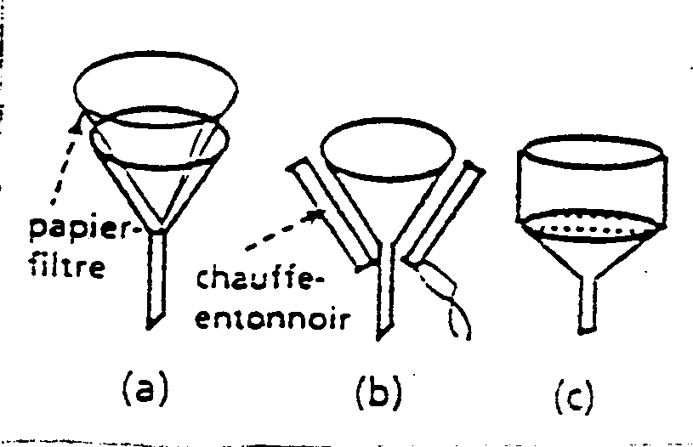
Les entonnoirs (fig.6) peuvent être utilisés pour transvaser des liquides ou pour filtrer sur papier filtre (a), sur coton, sur laine de verre ou sur amiante cardée. Les filtrations à chaud nécessitent un chauffe-entonnoir (b), lorsque le refroidissement est trop rapide ou la filtration trop lente.
Fig. 6 Entonnoirs
Les entonnoirs de Büchner (ou plus simplement büchners) sont des entonnoirs cylindro - coniques (c).
papier-filtre
chaufie-enionoir
S’ils sont en porcelaine, la partie cylindrique est fermée par un disque percé supportant un rond de papier-filtre, ou de l’amiante cardée; s’ils sont en verre, le disque est en verre fritté (microbilles de verre agglomérées); ils s’utilisent avec les fioles à filtrer.

1.2 Verrerie graduée et jaugée

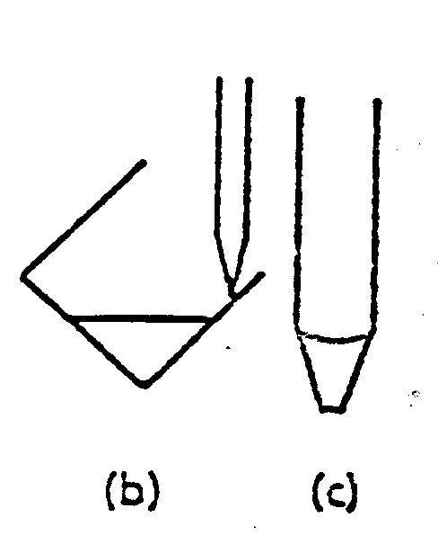
1.2.1 Les pipettes (fig.7)
Fig. 7 Pipettes
(a)
Les pipettes à un ou deux traits ont couramment des contenances (à 25°C sauf indication contraire) de 1 à 100 mL.
Certaines sont graduées. On doit tenir la pipette verticalement, la pointe effilée appuyée sur le bécher incliné à 45° (b) de façon à ce que le liquide s’écoule lentement.
(a)
Pipettes à un trait: ne pas souffler la dernière goutte retenue par capillarité (elle n’est pas comprise dans le volume limité au trait de jauge). Les liquides corrosifs ou toxiques, doivent être pipetés au moyen d’une poire, jamais à la bouche. La précision relative des pipettes est variable.
Tableau 1 Précision des pipettes
Contenance (mL) | 50 | 25 | 10 | 2 | 1
Erreur absolue (mL) | 0,05 | 0,025 | 0,02 | 0,006 | 0,006
Erreur relative (º/_{oo}) | 1 | 1 | 2 | 3 | 6
Les micropipettes délivrent des volumes contrôlables de liquide de l’ordre du microlitre (fig.7: d).
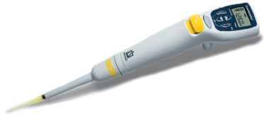
Fig.7 (d) Micropipette

1.2.2 Les burettes
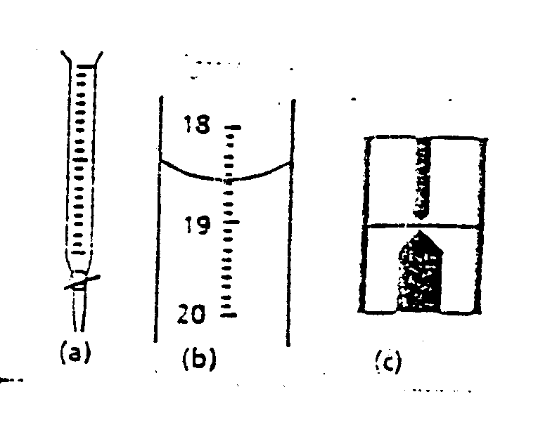
Les burettes (fig.8) (a) de 25 ou 50 mL sont graduées en 1/10e de mL (2 gouttes). Lire en face au bas du ménisque (b) (ici 18,5), perpendiculairement à la burette qui devra être fixée verticalement ; on éliminera les bulles éventuelles. Lorsque le liquide de la burette est trop foncé (permanganate, diiode…), on lira le haut du ménisque. Lire la pointe de la flèche (c). Pour diminuer l’erreur relative, on aura intérêt à travailler sur des volumes assez grands (le plus souvent 20mL environ pour une burette de 25mL).
(a)
Fig. 8 Burettes
(b)
(c)
Fig. 8 Burette
Les semi-microburettes de 1 ou 2 mL de contenance sont graduées au 1/50 et la pointe plonge dans le liquide à titrer.
Précaution:
- Veiller au graissage des robinets; ne pas mettre trop de graisse : risque de bouchage de la voie; attention à l’arrachage de la clé du robinet.
- Il existe par ailleurs des robinets en téflon qui sont insensibles à la plupart des réactifs courants et qui ne doivent pas être graissés.

1.2.3 Les fioles jaugées
Elles (fig.9) (a) portent un trait sur le col; on les remplit de telle façon que le bas du ménisque affleure ce trait de jauge (b). Les fioles jaugées ont des capacités comprises entre 5 mL et 5L. Elles servent en général à mesurer des volumes. En fait, on les utilise, le plus souvent, pour diluer: on verse par exemple 10 mL de solution - mère de la pipette, puis on complète au trait. Ne pas oublier de bien mélanger.
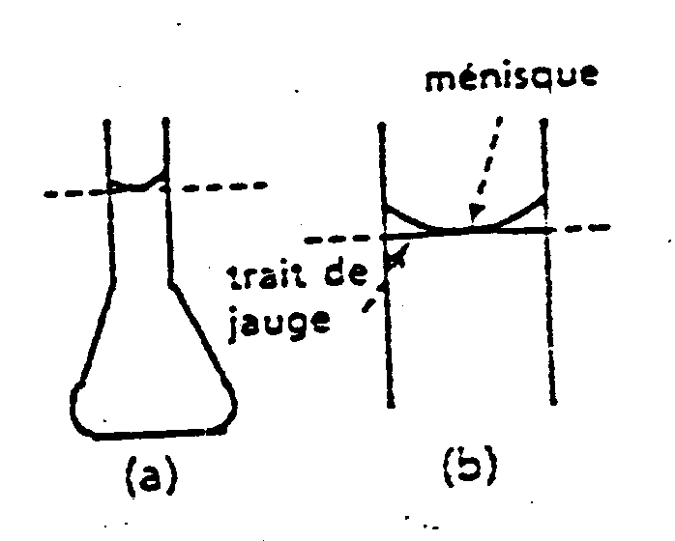
Fig. 9 Fioles jaugées
ménisque
trai de
jauge
(b)
(a)

Les solides, pesés avec soin, sont mis à dissoudre préablement dans un bécher, puis introduit dans la fiole. Boucher et retourner plusieurs fois. Compléter au trait après dissolution complète. Si le solide se dissout mal, compléter au trait de jauge avant de placer le barreau aimanté, puis utiliser l’agitateur magnétique le temps nécessaire.
Si on doit chauffer, ou si la dissolution est très exothermique, opérer dans un bécher, puis laisser refroidir avant de verser dans la fiole jaugée (pour ne pas la chauffer). Rincer 2 fois le bécher et ajouter les eaux de rinçage à la solution. Compléter au trait de jauge.

1.2.4 Les éprouvettes graduées à pied
Elles (fig.10) (a,c) n’ont qu’une faible précision. Les éprouvettes graduées à fond rond (b) permettent de mesurer des volumes gazeux sur cuve à eau.
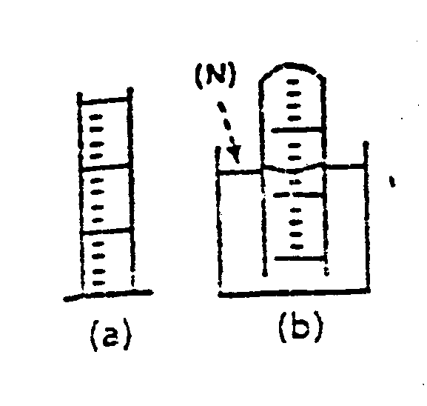
(a)

(b)
(c)
Fig. 10 Eprouvettes graduées

1.3 Nettoyage de la verrerie
La verrerie n’ayant contenu que des solutions courantes peu salissantes pourra être lavée simplement à l’eau du robinet puis à l’eau désionisée et enfin séchée.
La verrerie jaugée ou graduée ne doit jamais être chauffée au dessus de 40°C; il y a un risque de résidu de dilatation. Dans le cas où l’on ne peut pas attendre qu’elle sèche et ou lors de la première utilisation la rincer 2 ou 3 fois avec la solution de travail.
Pour la verrerie plus sale, on pourra employer de l’éthanol à 95% vol. ou certains détergents. Le mélange sulfochromique (toxique) est à peu près abandonné.
Remarques:
La verrerie est considérée comme propre, si après nettoyage, le liquide mouille parfaitement les parois des récipients et ne se sépare pas en gouttelettes à la surface du verre.

1.4 Appareils de chauffage

1.4.1 Chauffage électrique
Les plaques électriques et les réchauds sont très utilisés pour chauffer des récipients à fond plat: erlenmeyers, béchers, ballons à fond plat… Si le chauffage doit être modéré, on préfère tenir l’objet à chauffer au dessus («bain d’air»), ou dans un liquide intermédiaire (bain - marie, eau, huile de paraffine). Sinon on le pose directement sur la partie chauffante.
Il existe des bains thermo-régulés. Les bains de sable permettent d’atteindre 300 à 400°C.

1.4.2 Chauffage au gaz
Le bec Bunsen (fig. 11) (c) est constitué d’un tube à la base duquel arrive, par un injecteur (i), le gaz combustible; le débit peut être réglé au moyen d’un robinet (R). L’air nécessaire à la combustion arrive également à la base par des trous (t) qui peuvent être plus ou moins fermés par la rotation d’une virole (v). Si la combustion est complète, la flamme (a) présente un cône (b). La région la plus chaude de la flamme se trouve juste au dessus du cône bleu.
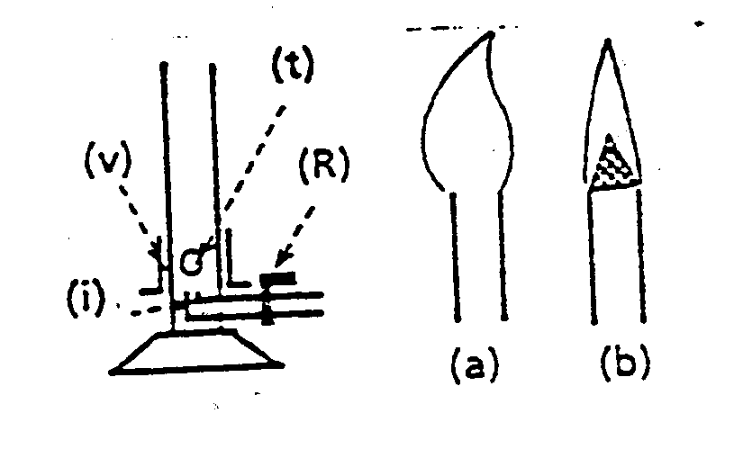
(c)

Fig. 11 Bec Bunsen
Les becs de gaz peuvent être employés pour chauffer à flamme nue les tubes à essais et récipients divers en pyrex. On aura soin de ne pas chauffer le fond trop fort, pour éviter les soubresauts du liquide chauffé. Tenir l’objet chauffé au moyen de pinces appropriées (risque de brûlure).
Dans le cas général on interpose une toile métallique posée sur une cheminée qui coiffe le bec de gaz et supporte le ballon, l’erlenmeyer et le bécher.

1.5 Agitateurs
Ils servent à homogénéiser les solutions, à accélérer la dissolution de solides… (fig.12 : a, b, c). Ils peuvent être magnétiques (fig.12 : b, c): un moteur fait tourner un aimant dont le champ magnétique entraîne un barreau aimanté placé dans la solution à agiter. Les barreaux aimantés ont des formes variées et ils sont enrobés de verre ou de téflon (nom commercial du polytétrafluoréthylène) etc. Certains agitateurs sont à vitesse réglable ou chauffants.
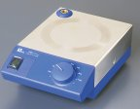
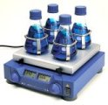
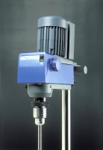
(a)
(b)
(c)

Fig. 12 Agitateurs
Précautions :
Les barreaux aimantés doivent être placés doucement dans les fioles jaugées. Ne pas les faire tourner trop vite. Il faut centrer le récipient sur l’agitateur pour minimiser le bruit et pour que la vitesse de rotation du barreau soit régulière.

1.6 Aides au remplissage des pipettes
Les poires (fig.13 : a, b, c, d, e) sont destinées à aspirer des liquides toxiques ou corrosifs dans une pipette, puis à les délivrer.
Les poires sont en général ovoïdes, en caoutchouc, portant trois tubulures (T) fermées par des billes (B). En pinçant la tubulure autour de la bille, entre le pouce et l’index, on libère un passage permettant le passage de l’air.
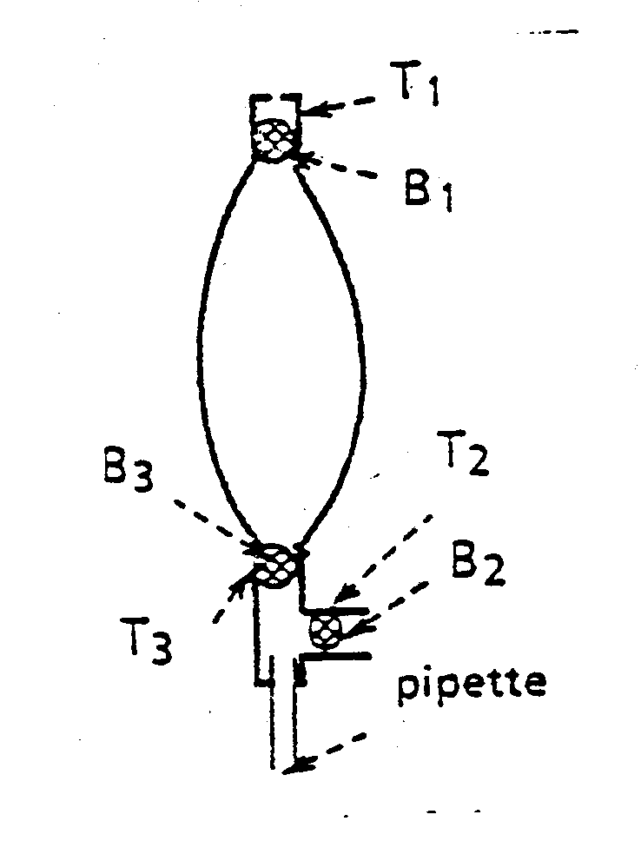
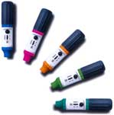
(a)
(b)
(c)
(d)
(e)
Fig. 13 Poires

Mise en œuvre: Introduire l’extrémité supérieure de la pipette dans la tubulure du bas. Tenir la poire dans la paume de la main, pincer T₁ en appuyant sur la poire: l’air s’échappe de la poire qui reste en dépression quand on relâche T₁ (naturellement avant de relâcher la poire). Plonger l’extrémité effilée de la pipette dans le liquide à pipeter. Pincer modérément T₃: le liquide s’arrête de monter dans la pipette. Si on dépasse le trait, pincer T₂ pour laisser écouler l’excès. Pincer doucement T₂: l’air entre dans la poire, le liquide s’écoule. Arrêter au 2ème trait de jauge ou à la pointe de la pipette selon le cas. Séparer la poire de la pipette. Rétablir la pression atmosphérique dans la poire après usage (risque de déformation permanente).

